ŚRODKI
OSTROŻNOŚCI

Hodowcy i osoby trzymające drób powinny zachowywać szczególną ostrożność i stosować odpowiednie środki bioasekuracji minimalizujące ryzyko przeniesienia wirusa grypy ptaków do gospodarstwa, w szczególności:

- Wstrzymać się od wypuszczania ptaków na wybieg i pozostawić je w budynkach, w których są utrzymywane;
- Zabezpieczyć paszę przed dostępem zwierząt dzikich;
- Nie karmić drobiu na zewnątrz budynków, w których drób jest utrzymywany;
- Stosować w gospodarstwie odzież i obuwie ochronne oraz po każdym kontakcie z drobiem lub dzikimi ptakami umyć ręce wodą z mydłem;
- Stosować maty dezynfekcyjne w wejściach i wyjściach z budynków, w których utrzymywany jest drób.

Pamiętaj o zgłaszaniu niezwłocznie do odpowiednich osób i instytucji (lekarz weterynarii prywatnej praktyki, powiatowy lekarz weterynarii, wójt, burmistrz, prezydent miasta) podejrzenia wystąpienia choroby zakaźnej drobiu.

Powiatowe Inspektoraty Weterynaryjne w województwie lubuskim

PIW w Gorzowie Wlkp. ………………. 95 720 20 72
PIW w Krośnie Odrz. ………………….68 383 51 73
PIW w Międzyrzeczu ……………….... 95 741 22 38
PIW w Nowej Soli ……………….……..68 458 38 58
PIW w Słubicach …………………..…. 95 757 60 56
PIW w Strzelcach Kraj. ………………. 95 763 10 58
PIW w Sulęcinie ……………………… 95 755 00 40
PIW w Świebodzinie …………...…….. 68 382 25 54
PIW w Zielonej Górze ……………..… 68 453 73 24
PIW w Żaganiu ……………………….. 68 477 54 77
PIW w Żarach ……………………...…. 68 372 04 46
PIW we Wschowie …………………… 68 356 51 05

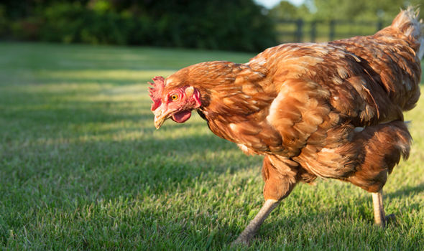


PORADNIK OGÓLNY

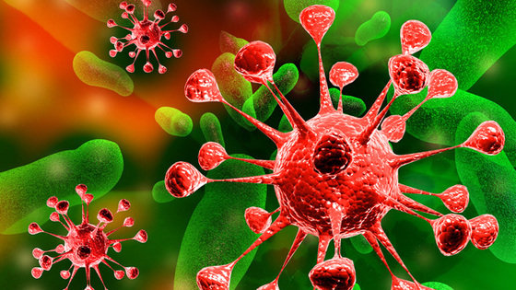

opracowano na podstawie komunikatów
Głównego Lekarza Weterynarii
oraz
Głównego Inspektora Sanitarnego



Wydział Bezpieczeństwa i Zarządzania Kryzysowego
Lubuski Urząd Wojewódzki
ul. Jagiellończyka 8, 66-400 Gorzów Wlkp
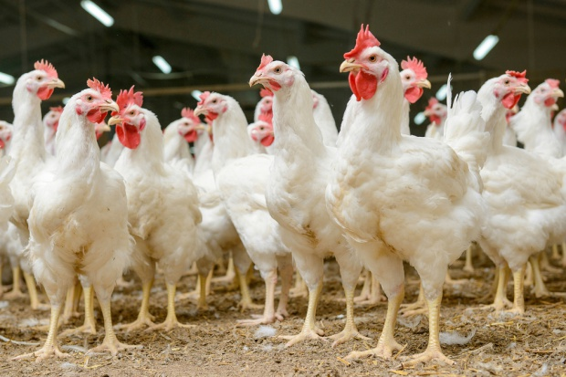

Ptasia grypa, influenza ptaków – ostra choroba zakaźna występująca powszechnie u ptaków, wywołana przez typ A wirusa grypy. Wirus ginie
w temperaturze 70 °C. W zbiornikach wodnych, często zakażonych przez ptaki wodne, wirus zachowuje zakaźność przez 4 dni w 22 °C i ponad 30 dni w 0 °C.

Ptasia grypa występuje na całym świecie i wszystkie gatunki ptaków są podatne na zarażenie się wirusem, choć niektóre gatunki są bardziej odporne od innych. Do tej pory zidentyfikowano ponad 140 szczepów wirusa. Większość z nich to odmiany łagodne o niskiej patogenności (ang. Low Pathogenic Avian Influenza, LPAI). Mimo tego znane są dwa szczepy (H5 i H7), które mogą przyczyniać się do dużej śmiertelności wśród drobiu – szczepy o wysokiej patogeniczności (ang. Highly Pathogenic Avian Influenza, HPAI).

W ostatnich latach na terenie Europy służby odpowiedzialne za bezpieczeństwo hodowli zwierząt i sanitarno-epidemiologiczne potwierdzały występowanie ognisk zakażeń wirusem wysoce patogennej grypy ptaków typu A (H5N8). Rozprzestrzenianie wirusa wiązano najczęściej z jesiennymi migracjami ptaków.
W okresie październik – grudzień 2016 r. przypadki zakażeń stwierdzano m.in. na Węgrzech, w Austrii, Niemczech, Chorwacji, Danii i Szwajcarii,
a także w Holandii i Polsce, w tym również na terenie województwa lubuskiego. Do zakażenia doszło zarówno u ptaków dzikich, jak i drobiu w hodowli.

Dotychczas nie stwierdzono przypadków zakażeń wirusem grypy typu A(H5N8) u ludzi i ocenia się, że ryzyko przeniesienia wirusa na człowieka jest bardzo niskie. Analizy genetyczne wirusa wskazują, że wirus nadal jest głównie wirusem ptasim, bez szczególnego powinowactwa do człowieka.

Jednak ze względu na to, że wirus należy do grupy wirusów H5Nx i jest genetycznie spokrewniony z wirusami H5N1 i H5N6, które były przyczyną zachorowań u ludzi, nie można wykluczyć możliwości zakażenia człowieka również i tym wirusem. Dlatego też względów prewencyjnych i zapobiegawczych osoby mające bezpośredni kontakt z ptactwem i produktami pochodzącymi od ptactwa (np. myśliwi, rolnicy, lekarze weterynarii, pracownicy farm, miejsc uboju i obróbki mięsa drobiowego) powinny zachować szczególną ostrożność i stosować właściwe środki ochrony osobistej, ze szczególnym uwzględnieniem ochrony układu oddechowego oraz zachować higienę rąk.

Ponadto zaleca się, aby osoby pracujące na fermach, w których wystąpiły przypadki zakażeń
u ptaków lub mające bezpośredni kontakt z zakażonym ptactwem dzikim, prowadziły monitoring stanu swojego zdrowia przez 10 dni pod kątem wystąpienia objawów infekcji. W przypadku wystąpienia takich objawów należy zgłosić się do lekarza pierwszego kontaktu.

OBJAWY KLINICZNE
wysoce zjadliwej grypy ptaków
(HPAI) u drobiu

- zwiększona śmiertelność;
- znaczący spadek pobierania
paszy i wody;
- objawy nerwowe:
- drgawki,
- skręt szyi,
- paraliż nóg i skrzydeł,

- niezborność ruchów;
- duszności,
- sinica,
- wybroczyny,
- biegunki,
- nagły spadek nieśności

